HƯỚNG DẪN BỔ SUNG HỒ SƠ KIỂM TRA HỌC KÌ I
NĂM HỌC 2013 - 2014

Mở trang của Phòng giáo dục
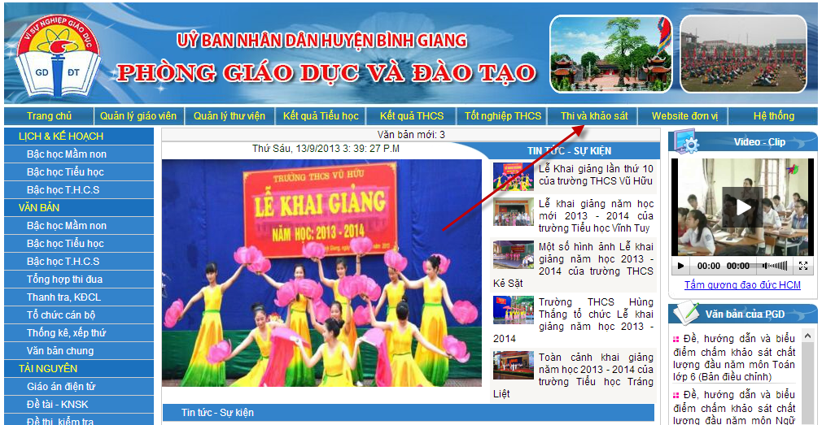

- Click menu “Thi và khảo sát”
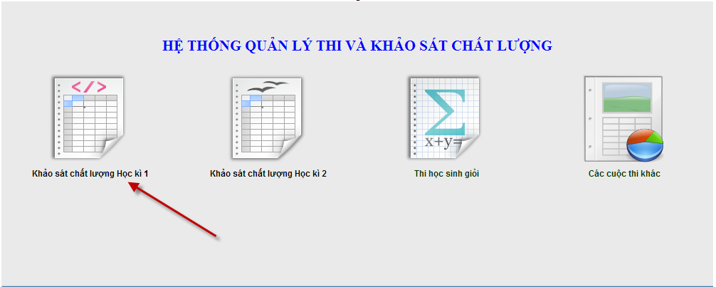

Công việc 1: Thêm (học sinh mới đến) hoặc xóa học sinh (chuyển đi, bỏ học…)
Click “Quản trị của trường”
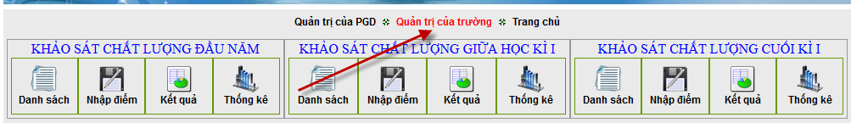
Đăng nhập

Click “Thêm sửa xóa học sinh...”
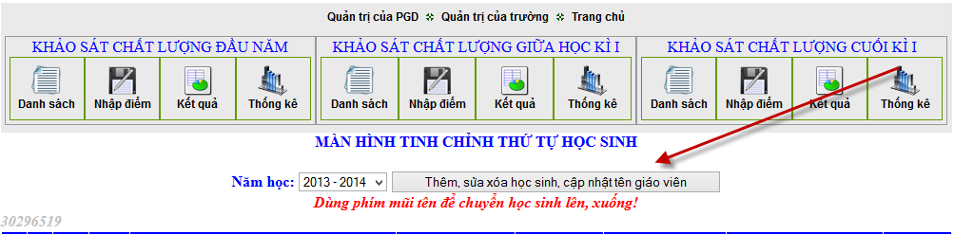
Đăng nhập

Màn hình thêm sửa xóa học sinh và cập nhật tên giáo viên dạy của 3 môn (Toán, Ngữ văn, Anh)
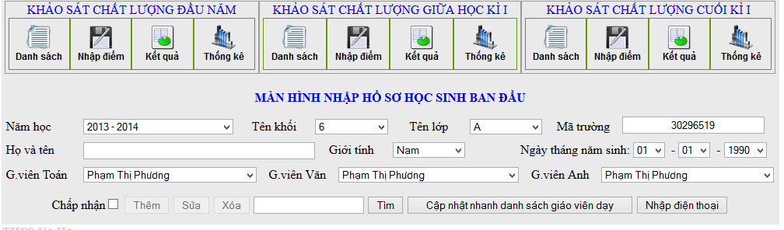
Chú ý:
- Để Cập nhật tên giáo viên theo lớp của 3 môn chính và một số môn khác hãy click vào nút “Cập nhật nhanh danh sách giáo viên dạy”
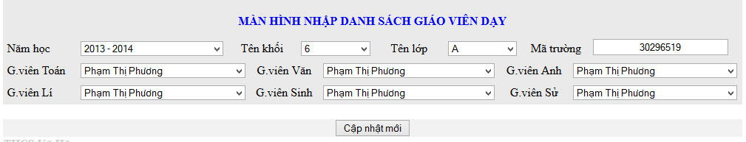
Trong màn hình trên ngoài 3 môn Toán, Văn, Anh còn thêm các môn: Lí, Sinh, Sử
- Để cập nhật điện thoại liên lạc hãy click nút “Nhập điện thoại” và đăng nhập theo tài khoản tên trường


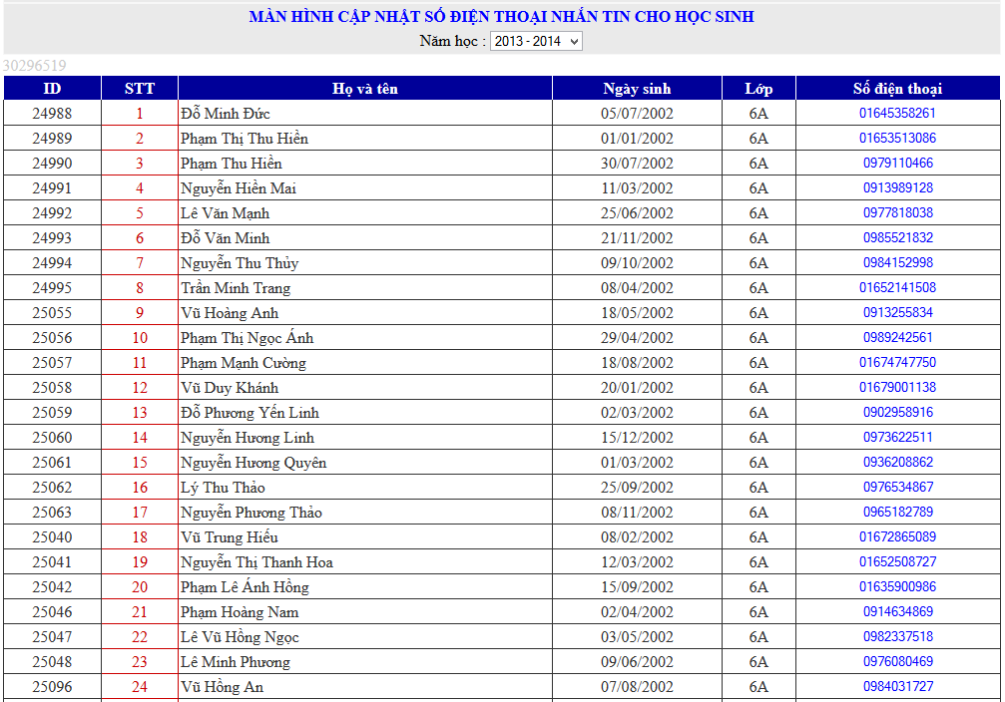
(Số điện thoại nhập liền không cách và không có dấu “chấm” ngăn cách)
Sau khi bổ sung hồ sơ học sinh, tên giáo viên (giáo viên dạy môn 4)
Chuyển sang công việc tiếp theo.
Công việc 2: In danh sách và chia phòng theo điều kiện của từng trường (Khối 6 ghép khối 7) (khối 8 ghép khối 9)
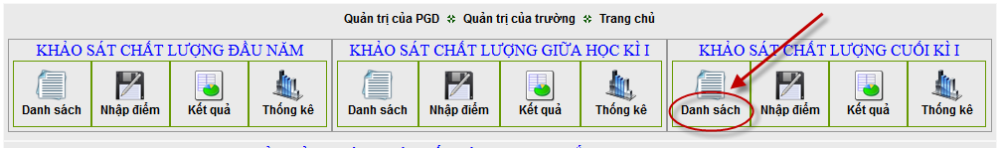
- Click vào “Danh sách” (phần khảo sát cuối kì 1)
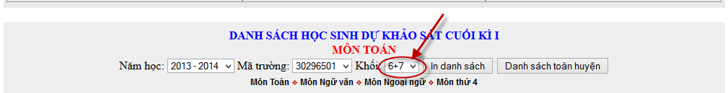
- Chọn mã trường, khối rồi in danh sách
- Giữ nguyên thứ tự và cắt từng đoạn nhỏ tương ứng với phòng thi của nhà trường.
Công việc 3: Sau khi thu bài theo môn, khối. Hiệu trưởng đánh phách 4 môn và bỏ vào các bì theo bảng mã phách (gửi sau).
Các công việc tiếp theo làm tương tự các đợt khảo sát trước!
=========================***=========================
Chú ý: Do việc quản lí thi trên cùng một hệ thống phần mềm vì vậy các nhà trường phải thực hiện đúng, đủ quy trình theo hướng dẫn. Đối với công việc 1 và công việc 2 phải hoàn thành trong ngày: 11/12/13 - (Ngày đẹp nhất của năm!)
Chúc thành công
=========================***=========================

